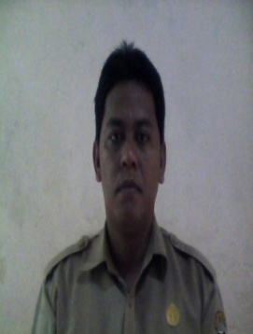
RIWAYAT HIDUP
Umar. Lahir di Mallinrung Kab. Bone Pada tanggal 8 Juni 1986 Anak ketiga dari empat bersaudara. Buah hati dari pasangan Cahaya dengan Muh Saing. Pada tahun 1992 penulis mulai mengenyam pendidikan formal di SDN 181 Ceppaga kab. Bone. Pada tahun 1998 melanjutkan ke Sekolah Lanjutan Tingkat Pertama di SLTP Negeri 1 Libureng Kab. Bone dan selesai tahun 2001, pada tahun yang bersamaan kemudian melanjutkan pendidikan ke SMA Negeri 9 Makassar dan selesai pada tahun 2004. Selanjutnya pada tahun 2005 melanjutkan pendidikan Sarjana (S1) di Universitas Negeri Makassar pada Jurusan Psikologi Pendidikan dan Bimbingan (PPB) dengan Program Studi Bimbingan Konseling (BK) pada Fakultas Ilmu Pendidikan.
Selama terdaftar sebagai mahasiswa, penulis aktif pada kegiatan organisasi intra maupun kegiatan ektra kampus yaitu sebagai berikut:
- Pengurus Badan Eksekutif Mahasiswa Jurusan PPB FIP UNM Tahun 2005-2006
- Pengurus MAPERWA FIP UNM Tahun 2007-2008
- Wakil Ketua I Karang Taruna Kec. Rappocini Periode 2007-2012
- Wakil Sekretaris Laskar Merah Putih Kota Makassar Periode 2010-2015
- Ketua DPRT Partai Amanat Nasional Kec. Rappocini Periode 2010-2015

